Косилка смещаемая FERRI ME/MER 155
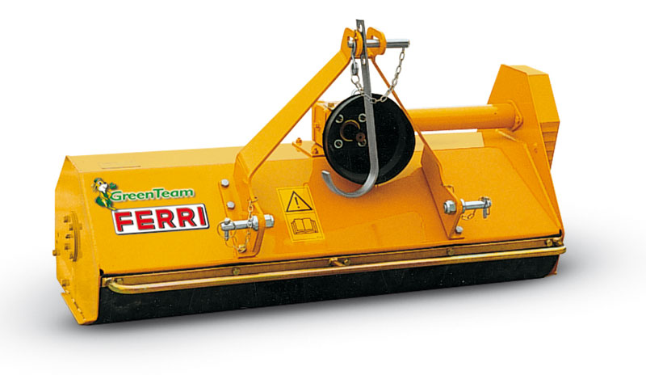

Технические характеристики:
Рекомендованная мощность трактора, л.с. | 25-30
Ширина среза, мм | 1550
Общая ширина, мм | 1650
Вес, кг | 180
ВОМ трактора, об/мин | 540
Скорость лопасти, м/сек | 45
Количество ножей | 72
Максимальный диаметр скашивания, мм | 15

